**实验五 使用SQLite数据库设计一个简单的记事本**

学号：2019329621004 姓名：梅雨欣 成绩：

班级：19计科1班 联系电话：17767109840

实验地点：10-308

实验日期：2022年11月23日

**一、实验目的**

1.1掌握用文件存取数据、SharedPreferences存取数据的基本方法。

1.2熟练掌握SQLite数据库的使用方法。

**二、实验内容**

1. 参考相关案例代码，学习使用**文件存取数据**、**SharedPreferences存取数据、SQLite数据库存取数据的基本方法**。
2. 设计一个简单的记事本软件，要求使用**SQLite数据库保存数据，使用ListView显示数据。界面参考如下图（UI设计可自行决定）：**

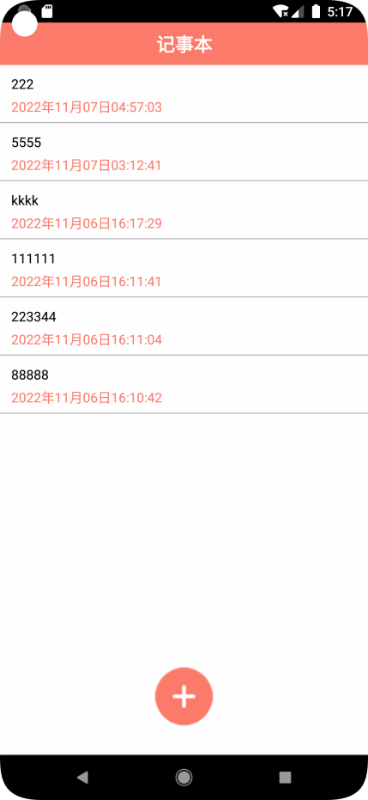 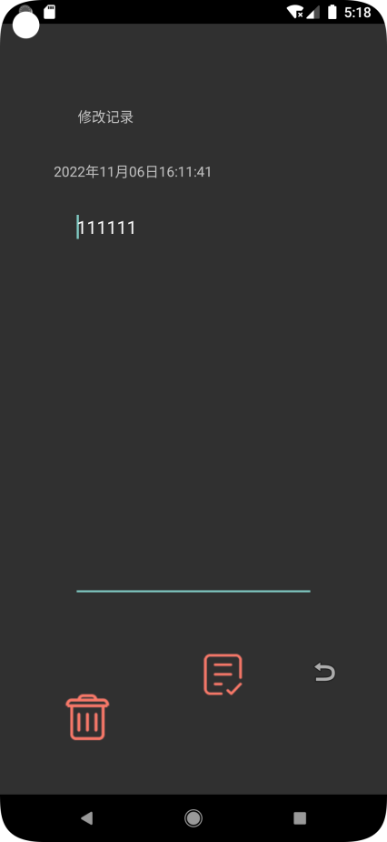

**三、详细设计过程(截图，讲解设计方法、思路、关键源代码等)**

1. **需求分析**

近年来，随着生活节奏的加快，工作和生活的双重压力全面侵袭着人们。为了避免忘记工作和生活中的诸多事情而造成不良的后果，开发一款基于Android系统的简单记事本非常有用。其能够便携记录生活和工作对诸多事情，从而帮助人们有效地进行时间管理。本记事本项目希望可以开发出一款符合用户生活工作习惯的简单应用，能够满足用户的各方面需求，可以对记录进行增加、删除，具有良好的用户界面和交互体验。

1. **数据库设计**

记事本的记录项主要由标题、创建/修改时间、具体内容组成。故可设计以下具有一个实体的数据库来对记事本APP的数据来进行存储。

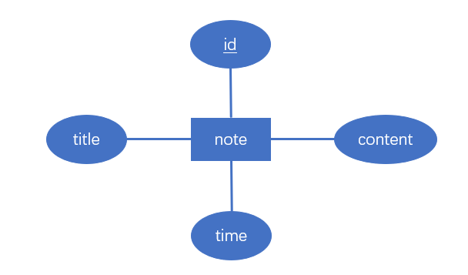

1. **软件功能设计**
2. 列表显示：自动显示数据库中现有的记录信息；
3. 新增记录：增加一条新记录，初始化标题为“新建记录”，自动赋值创建时间；
4. 修改记录：对数据库中原有的一条记录进行修改，其中修改时间由系统自动赋予，仅有记录标题与记录内容进行修改；
5. 删除记录：删除数据库中存在的某条记录。
6. **软件详细设计与开发**
7. **界面设计**

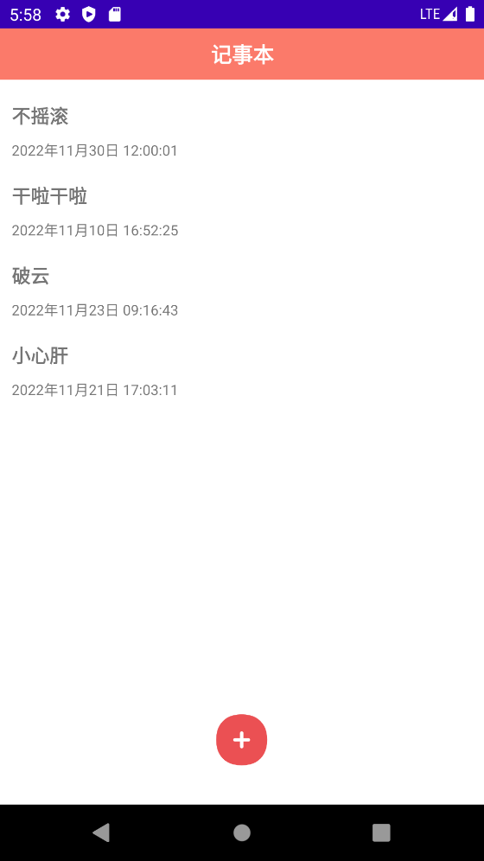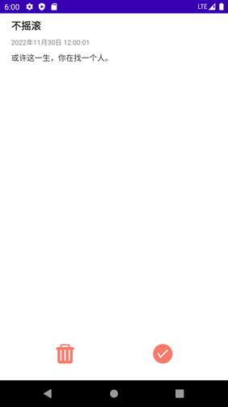

1. **类的设计和项目结构**
   1. **类的设计**

|  |  |  |  |
| --- | --- | --- | --- |
| **类名** | **解释** | **类名** | **解释** |
| NoteMainActivity | 备忘录主界面 | NoteAdapter | 记录适配器 |
| NoteEditActivity | 备忘录编辑界面 | DBHelper | SQLite数据库创建 |
| NoteBean | 记录实体类 | RandomIDUtil | 随机生成记录ID的工具类 |

* 1. **项目结构**

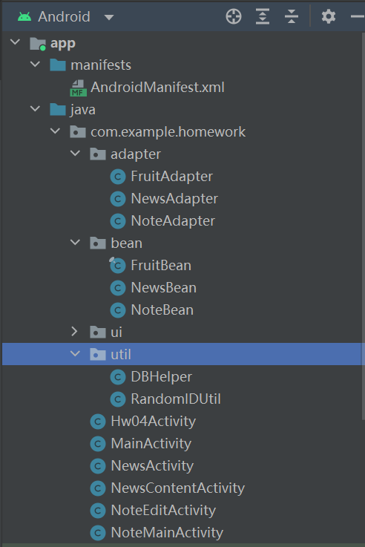 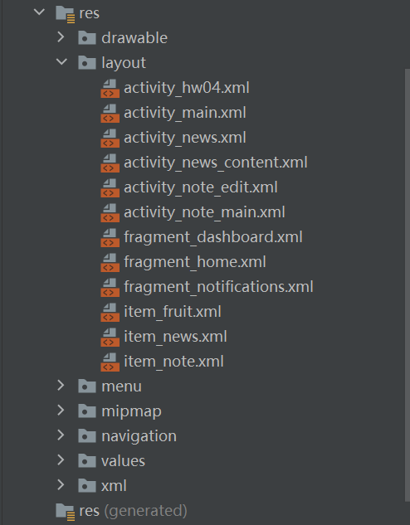

1. **运行结果**
   1. **记录列表**

主要采用RecyclerView实现，这里引入了一个开源框架BaseQuickRecyclerViewAdapterHelper，能快速搞定RecyclerView及其适配。



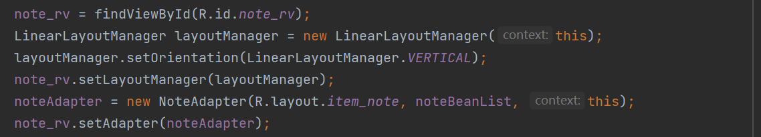

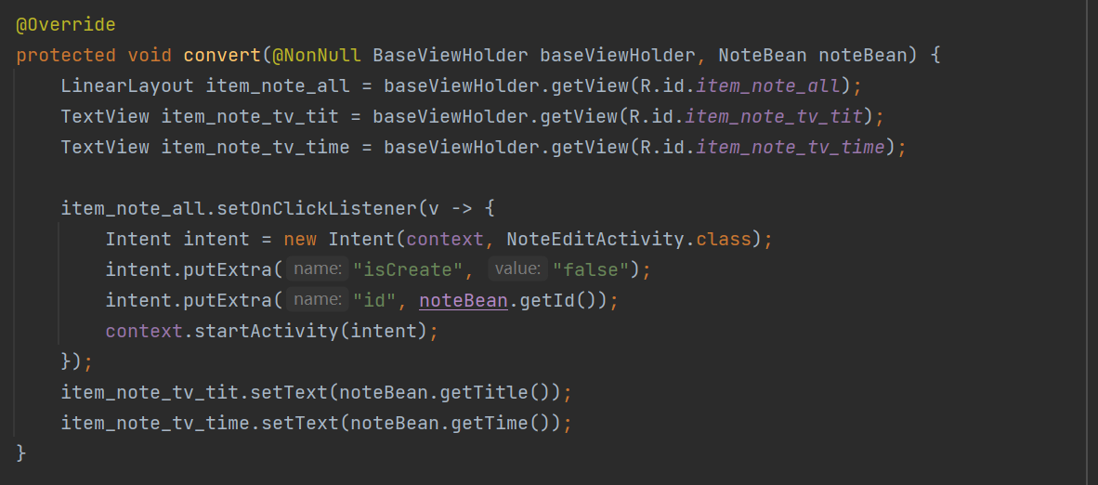

每个item点击则跳转进入编辑界面。下面是item的设计界面和在其Adapter的跳转核心代码。

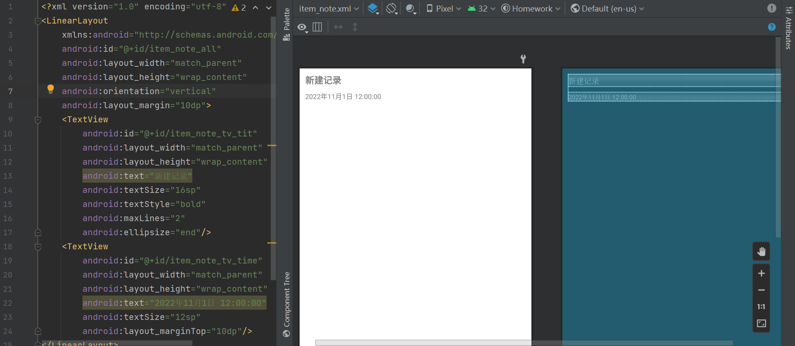

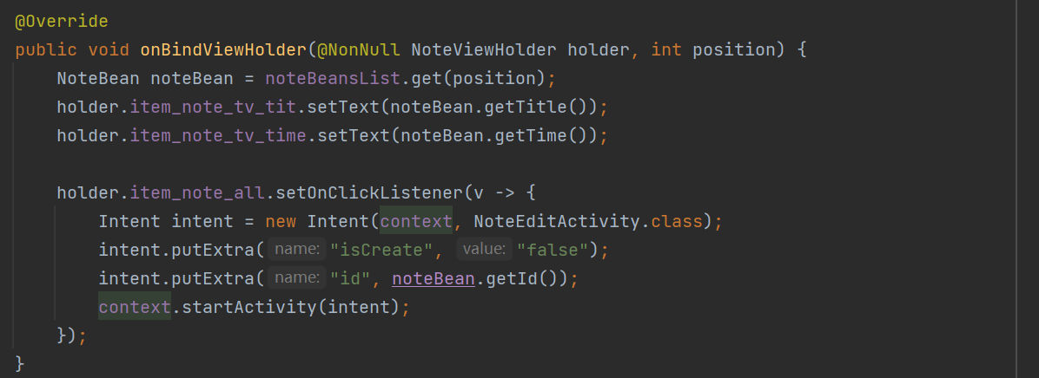

运用SharePreferences记录app启动次数，若为第一次则初始化数据和新建SQLite数据库；反之则直接遍历SQLite数据库，更新数据。核心代码如下：

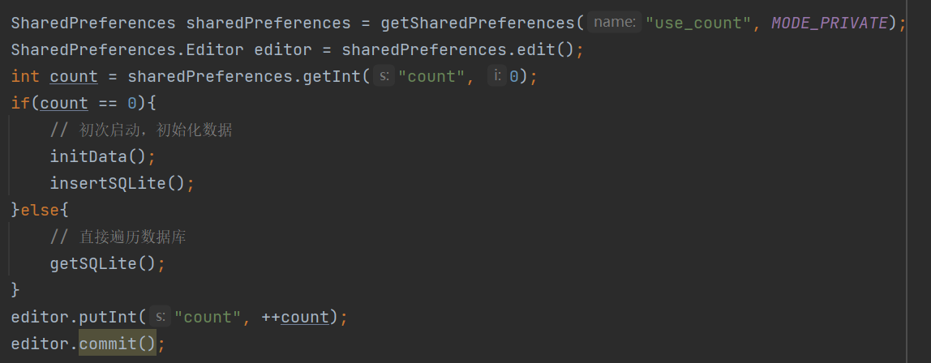

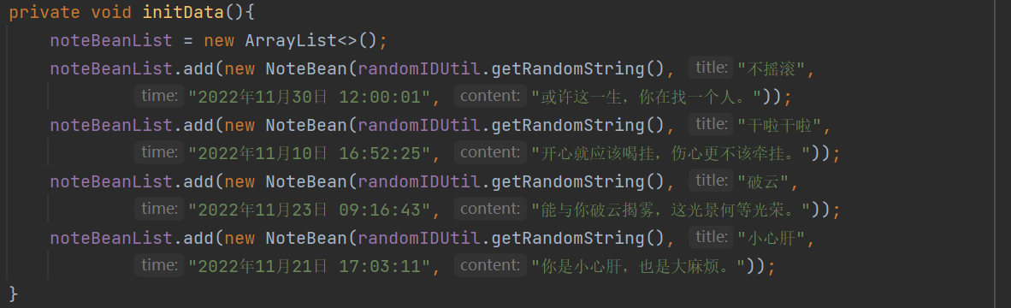

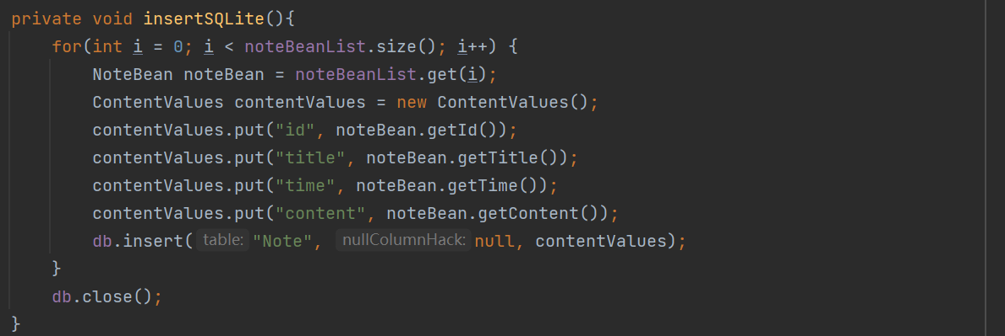

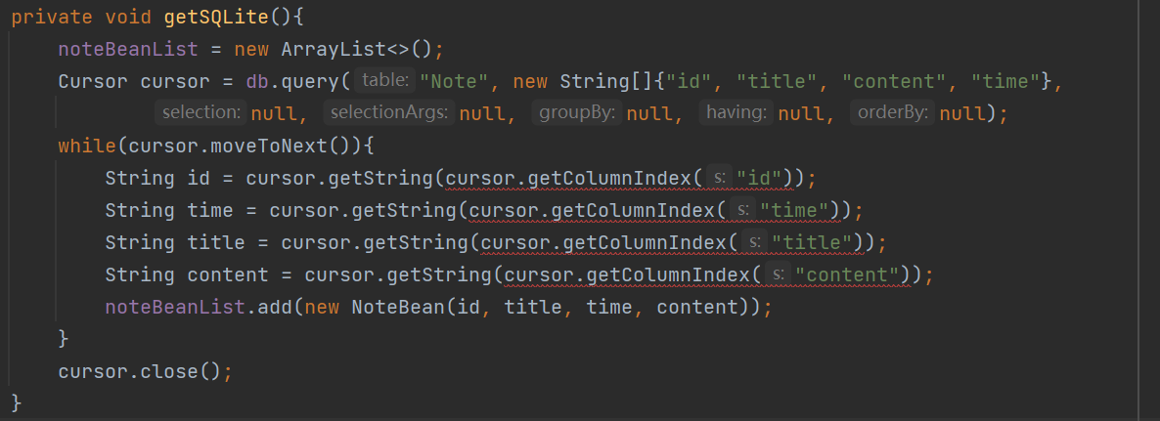

下面是运行截图和SQLite数据库：

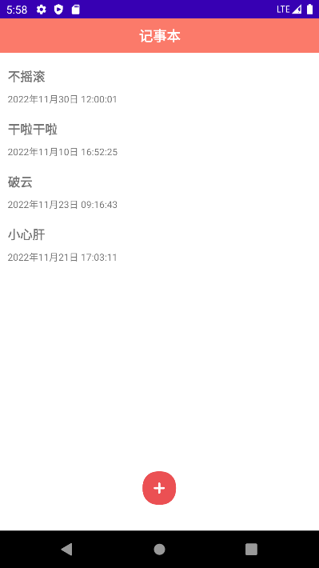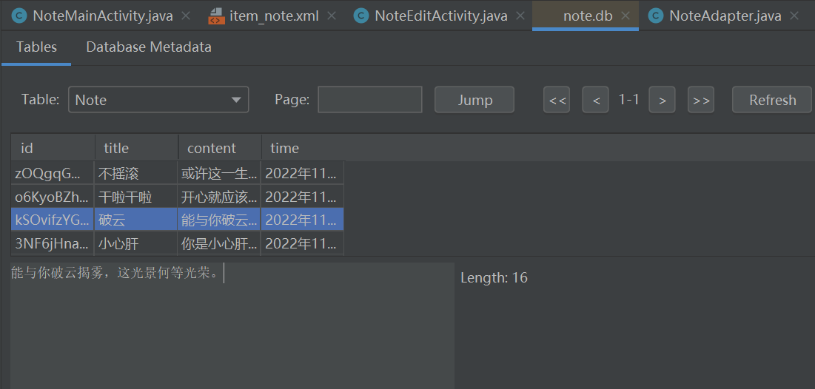

* 1. **新增记录**

点击备忘录主界面下方红色添加按钮，即可跳转进入备忘录编辑界面，此时标题初始化为“新建记录”，时间默认为当前时间，内容提示编辑。编辑后保存，SQLite数据库插入该条记录，返回主界面即可出现刚刚新建记录内容。

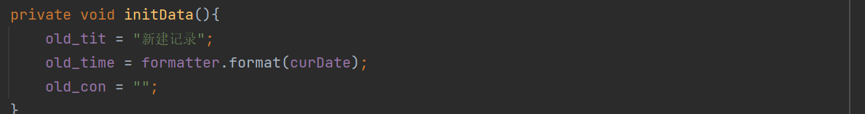

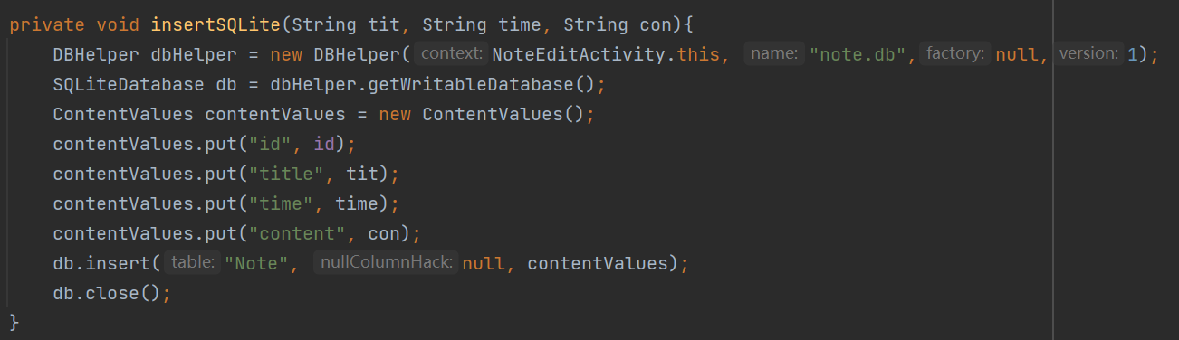

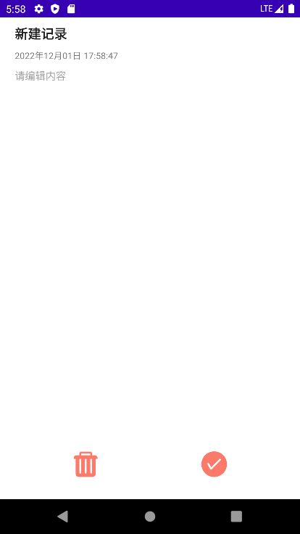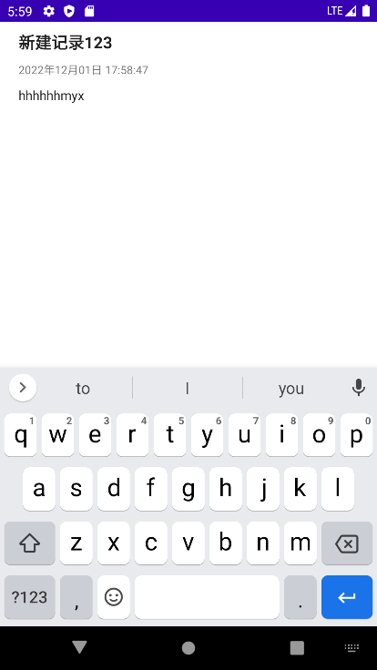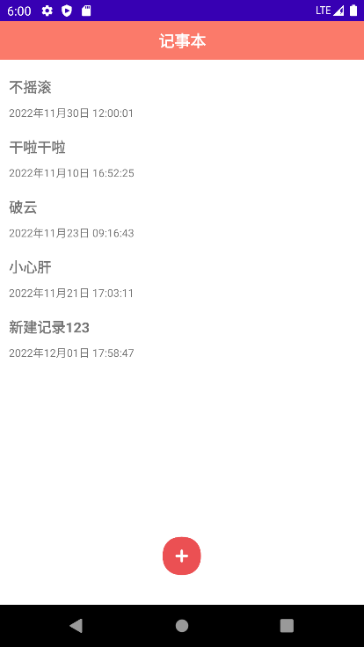

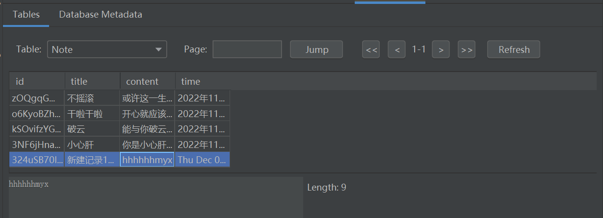

* 1. **修改记录**

因为修改的编辑界面是与新建的编辑界面共用的，因此在进入前，使用Intent获取isCreate，判断是修改还是新建。若为新建则如3.2所示，若为修改，则用记录id查询SQLite数据库，获取相应标题、时间、内容。修改完毕后保存，更新SQLite数据库，返回至主界面更新RecyclerView。核心代码如下：

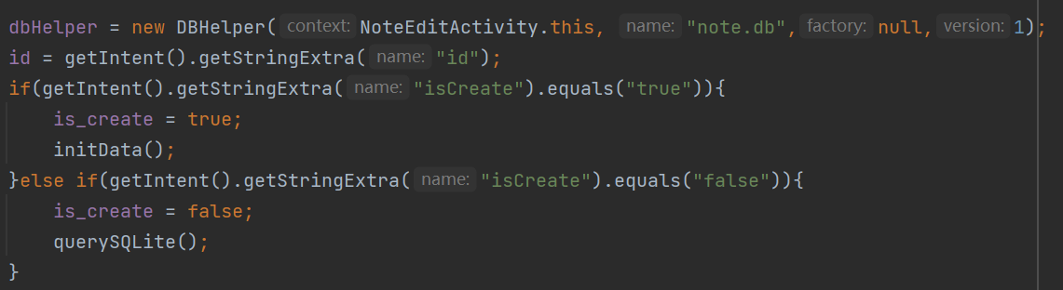

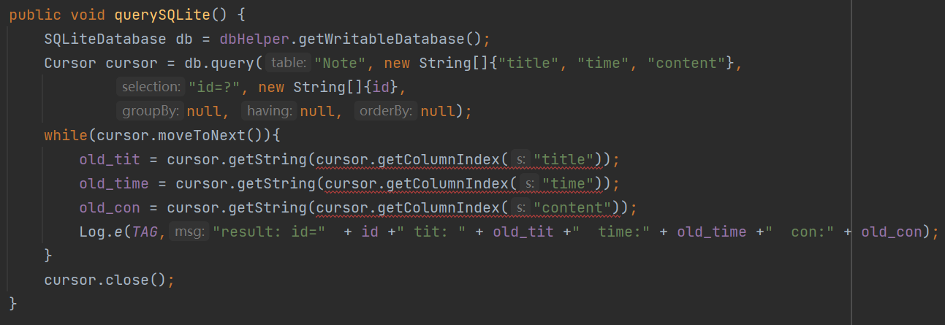

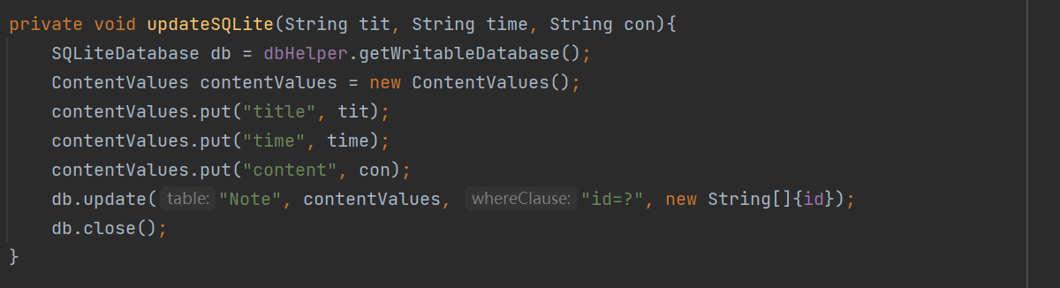

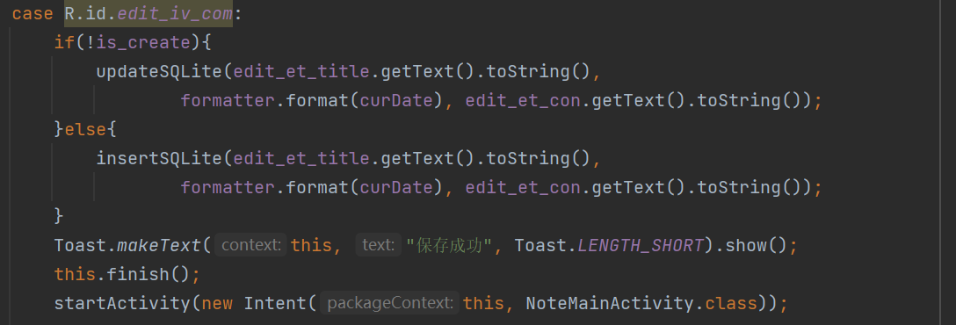

下面是运行截图和SQLite数据库：

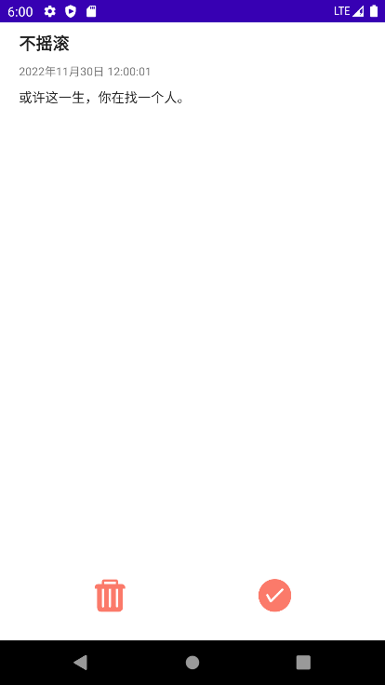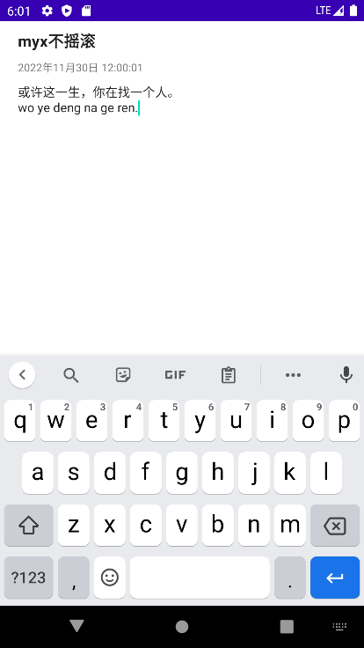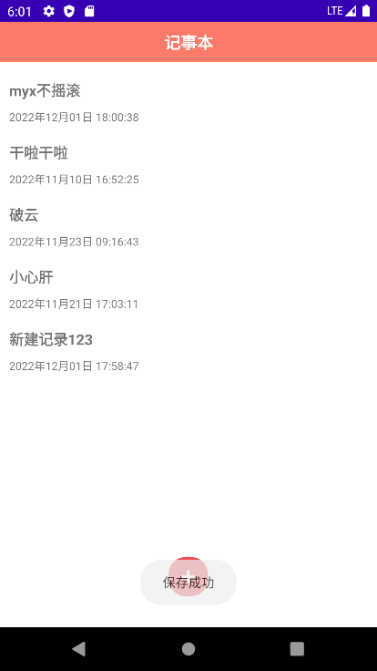

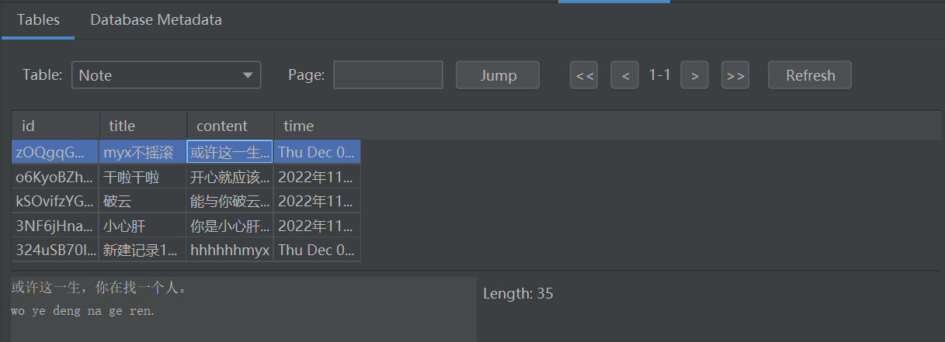

* 1. **删除记录**

在编辑界面点击左下角垃圾桶icon，弹出AlertDialog，此时点击确定即删除成功，数据库删除该条记录，主界面同时更新。下方是核心代码：

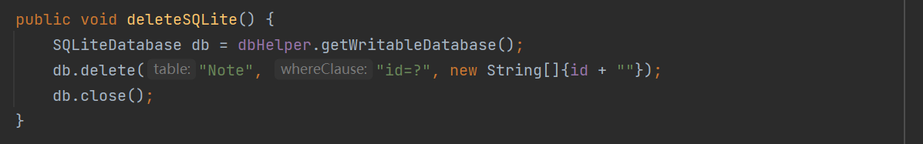



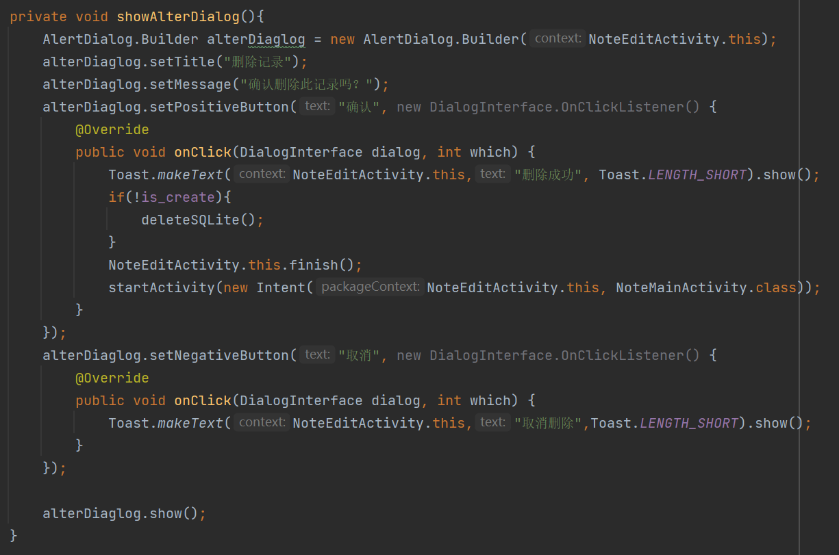

下面是运行截图和SQLite数据库：

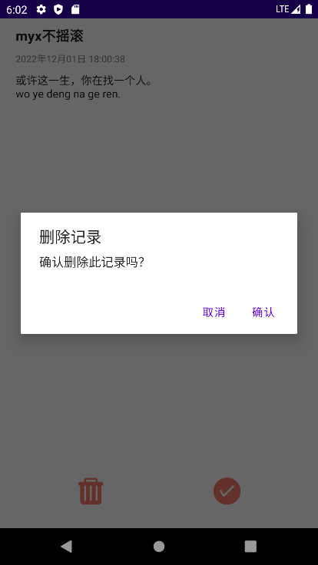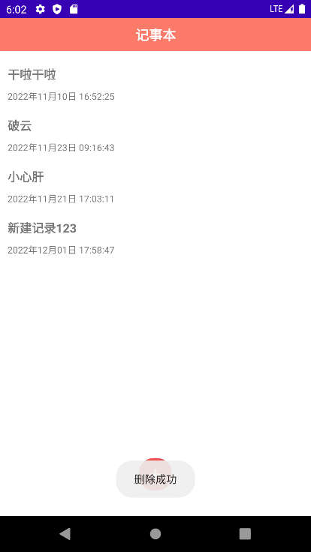

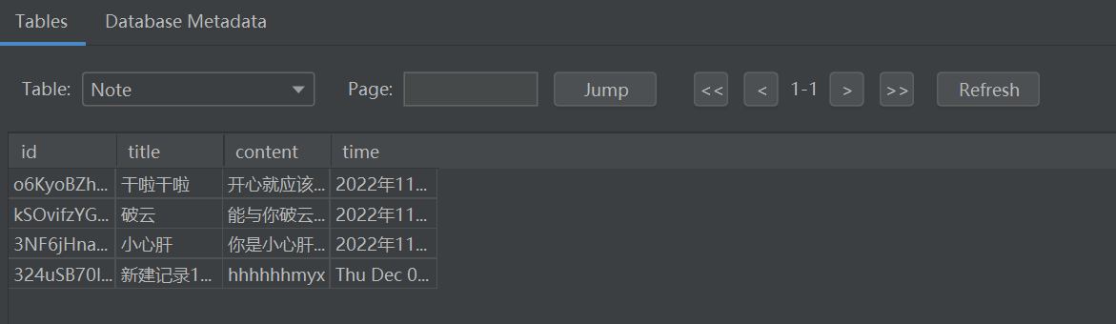

**四、学习体会：**

经过本次实验，我对SQLlite数据库的连接与数据库基本操作有了基本认识。同时对activity的使用、各个activity之间的切换以及布局设计有了更加深刻的认识，掌握了github上多种开源框架，这里用到了BaseQuickRecyclerViewHelper，加快了开发速度。